2012年江苏省“中学生与社会”作文大赛决赛
报到地点及注意事项
大市领队报道注意事项：
- 会务组已在奥兴大酒店为各位领队老师们预留了房间并谈妥优惠价格，该酒店也是会务组及大赛评委的住宿地点，为方便联系及用餐，我们建议不要另选住处。
- 学生报到地点（即比赛地点）为中华中学上新河初级中学（地址和地图见下面学生报到地点），考虑到大市领队多数需要送学生报到，所以大市领队的报到地点也设在中华中学上新河初级中学。
- 住宿点到比赛地点往返，会务组会统一安排车辆接送。
奥兴大酒店
具体地址：南京市建邺区苍山路16号(与兴隆大街交汇处)-附地图
电话：(025)52860318

比赛时间：2012年12月8日至12月9日
学生报到地点（比赛地点）：中华中学上新河初级中学
学生报到时间：12月8日上午
具体地址：南京市兴隆大街229号（附地图）
联系电话：025—86611635（总机）-8006（校务办）、8015（总务处）025—86608728（校务办）
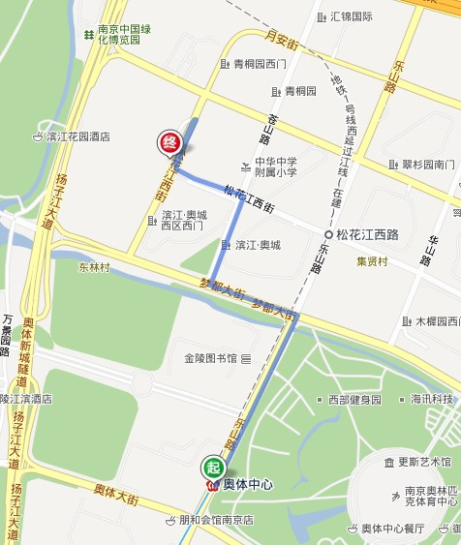
乘车路线：
- 南京桥北汽车站（乘159路或136路公交车）→南京火车站（乘地铁1号线）→奥体中心站1号出口（乘160路公交至苍山路）→学校
- 南京中央门汽车站（步行）→南京火车站（乘地铁1号线）→奥体中心站1号出口（乘160路公交至苍山路） →学校
- 南京火车站（乘地铁1号线）→奥体中心站1号出口（乘160路公交至苍山路）→学校
- 南京南站（乘地铁1号线南延线）→安德门站（乘地铁1号线）→奥体中心站1号出口（乘160路公交至苍山路）→学校

